Tisková zpráva
14. listopadu 2013
Frenštát pod Radhoštěm

Na Horečky poputují miliony z Evropské unie na zastřešení amfiteátru a unikátní naučnou stezku

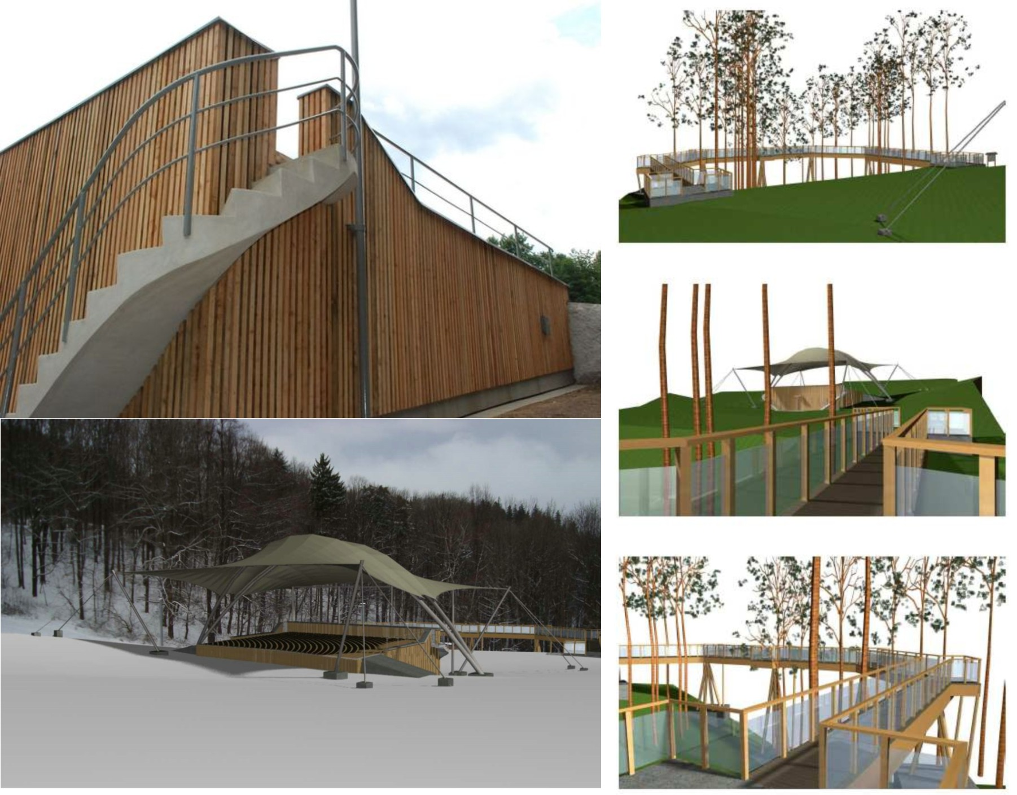

Postupná obnova krásné lokality Horečky na pomezí Frenštátu a Trojanovic pokračuje. Už před dvěma lety započaly obě samosprávy ze společných finančních prostředků opravovat přírodní amfiteátr. Loni byl dokonce založen společný fond na obnovu Horeček, ze kterého se v roce 2013 financovalo vybudování hlediště v amfiteátru a oprava místních komunikací. S postupnou obnovou lokality se počítá i v následujících letech. Už od poloviny minulého roku se paralelně pracovalo na přípravě projektu Beskydské nebe – Život v korunách stromů za bezmála 10 000 000 korun. Projekt měl za cíl zastřešit pódium amfiteátru a vybudovat unikátní expozice v korunách stromů. 5. listopadu přišla dobrá zpráva. Horečky byly vybrány mezi deset turistických cílů kraje a z Regionálního operačního programu Moravskoslezko získá podporu ve výši 85% z celkové částky.
Celý projekt obsahuje mimo jiné zastřešení amfiteátru na Horečkách prostřednictvím vzdušné konstrukce imitující oblohu, na které jsou vidět siluety dravých ptáků. Vznikne také téměř 100 metrová lávka v korunách stromů, začínající přímo za budovou amfiteátru a nad roklí potoka Vlčák budou lidé až 15 metrů nad terénem. Autor projektového záměru Marian Žárský řekl: „spojit unikátním způsobem kulturní zařízení, jako je amfiteátr a naučnou stezku byl nápad, který se zrodil už před několika lety. Zaměření na dravé ptáky, jejichž dřevěné siluety se budou vznášet pod klenbou střechy pódia, není náhodné. Při tvorbě projektu jsme konzultovali záměr se Záchrannou stanicí ohrožených živočichů v Bartošovicích a také s odborníky z Chráněné krajinné oblasti Beskydy. Na lávce v korunách tak vznikne celkem 6 zastavení, na kterých se budou moci návštěvníci Horeček seznámit s životem a pobytovými znaky ptáků i dalších živočichů obývajících toto prostředí. Expozice bude dotyková, tedy interaktivní, takže bude možno nahlédnout do ptačích hnízd, sovinců a děti si například mohou vyzkoušet jak pohodlné je sedět v hnízdě majestátného orla skalního, který se díky nezměrnému úsilí do Beskyd pozvolna vrací.“ Projekt Beskydské nebe – Život v korunách stromů má ale mnohem širší záběr. Zahrnuje také obnovu atraktivních míst na Horečkách. Díky tomu by mělo dojít k vybudování posezení s informačními cedulemi například u Lurdské kaple, Mařenčiny studánky anebo Sušárny ovoce, navržené architektem Dušanem Jurkovičem. Na louce u Pantáty vznikne v blízkosti Zvoničky Strážkyně Beskyd „bosý chodníček“, na kterém si mohou děti i dospělí vyzkoušet, jaké to je chodit bosky po různých typech přírodních materiálů. „Dle harmonogramu projektu by se s realizací staveb mělo začít na jaře roku 2014. Věříme, že vše půjde hladce a administrativní proces se nebude zbytečně protahovat. Celá realizace je naplánována tak, aby stavební práce nenarušily kulturní akce, které budou probíhat na Horečkách během léta 2014. Beskydské nebe a stezka v korunách stromů by pak mohly přivítat první návštěvníky na jaře roku 2015.“ Sdělila koordinátorka projektu Lucie Cábová. To ale neznamená, že by se měly práce na Horečkách zastavit a čekat se až do září příštího roku. Už během jara roku 2014 se počítá s investicemi z fondu na obnovu Horeček, které nejsou závislé na evropských penězích a budou je realizovat Trojanovice spolu s Frenštátem. Půjde především o kompletní opravu veřejného osvětlení, opravy komunikací a schodiště kolem můstků Jiřího Rašky s rozšířením výškového kvízu Lvíčka Fittyho a montáž osmi masivních, ručně vyřezávaných laviček v okolí amfiteátru a restaurace Rekovice.
Foto: projektová dokumentace (scan), OSMKS
Zuzana Kalinová
Městské kulturní středisko
Frenštát pod Radhoštěm
Tel: 556 835 397
www.kulturafrenstat.cz

